Родительские собрания 8 декабря 2017г. в СШ № 1 г. Дубовка
8 декабря 2017г. в СШ № 1 г. Дубовка в предшколе проведено родительское собрание, на котором студентки специальности Дошкольное образование организовали содержательные выступления, направленные на повышение педагогической грамотности родителей дошкольников.
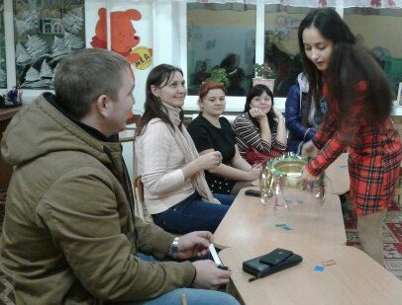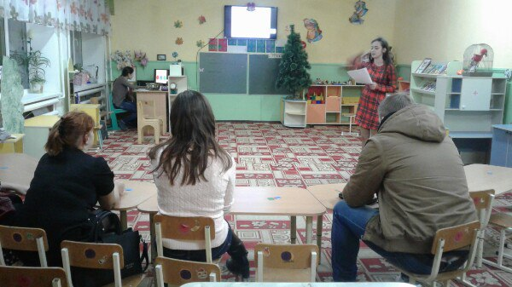
Дмитриенко Мария на основе презентации с целью повышения педагогической компетентности родителей (руководитель дошкольников группы Е.В. Колшенская) познакомила их с методами приобщения детей старшего дошкольного возраста к познавательно-исследовательской деятельности.

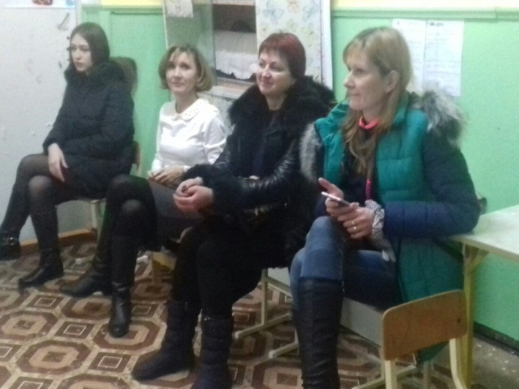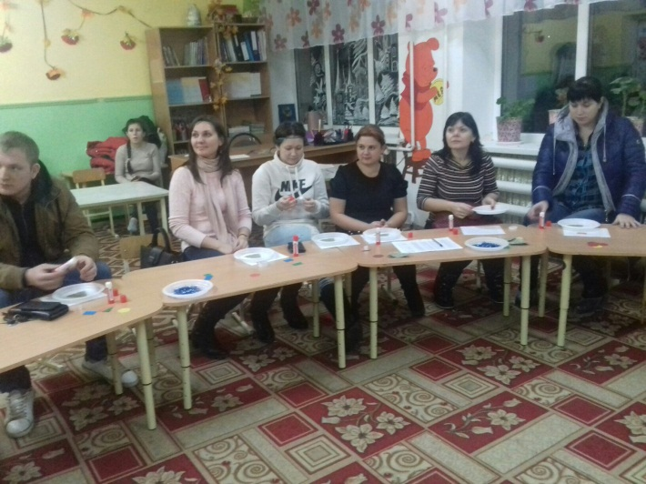
После выступления будущего воспитателя на тему «Растите любознательных» была организована дискуссия «Шляпа вопросов».

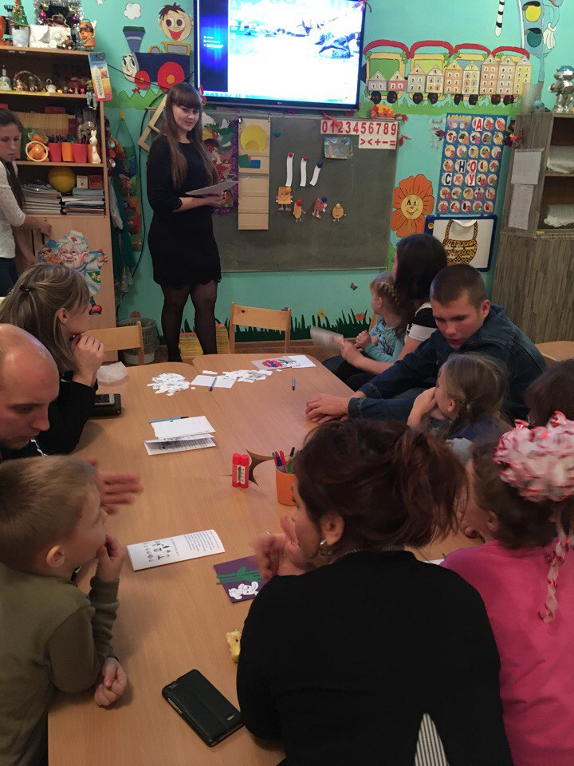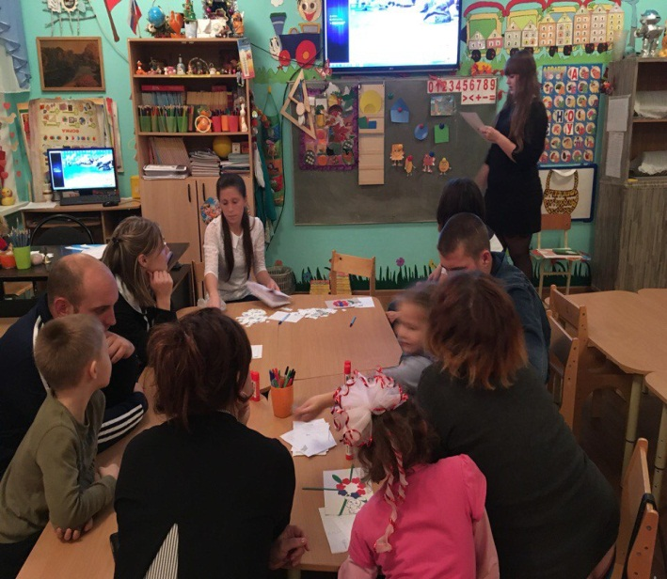
Елена Зайцева познакомила родителей с понятием «математические способности» и рассказала математическую сказку, способствующую формированию у дошкольников элементарных математических представлений.
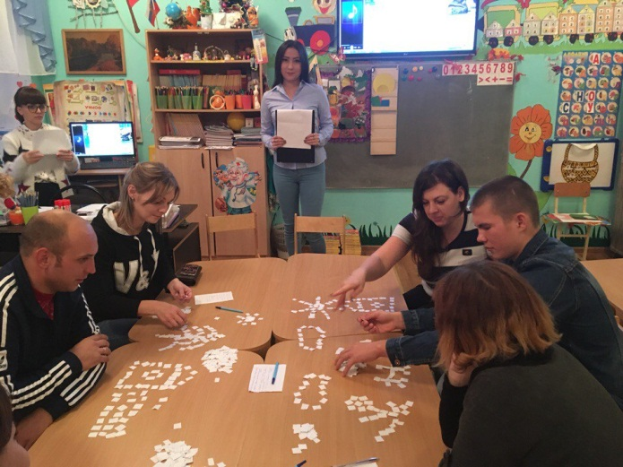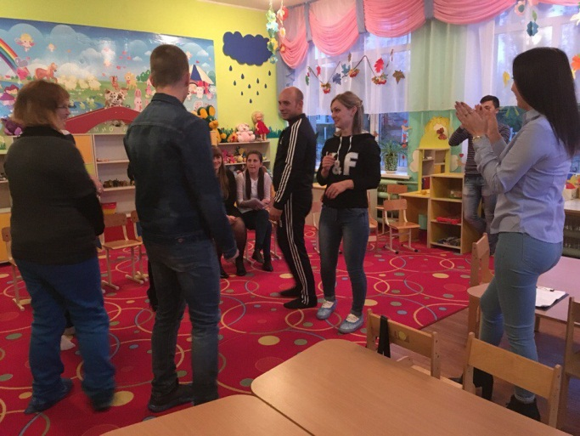

Мамбеталиева Диляра провела сюжетную игру позволяющую родителем эффективно развивать коммуникативные способности своих детей.
Закончилось родительское собрания раздачей методической продукции, выполненной каждой студенткой по теме своего выступления.

